附件4
样板工地、优质工程申报--市州主管审批端
操作手册
情况说明：市州样板工地、优质工程申报审批权限，初步分配到施工许可证申报审批的负责同志，如果有市州在负责的同志审批权限变动，请及时联系建筑业管理处温如冰（0851-85360031）。
- 主管部门在贵州省建筑业监管和公共服务平台，在管理部门登录处，输入自己的账户。
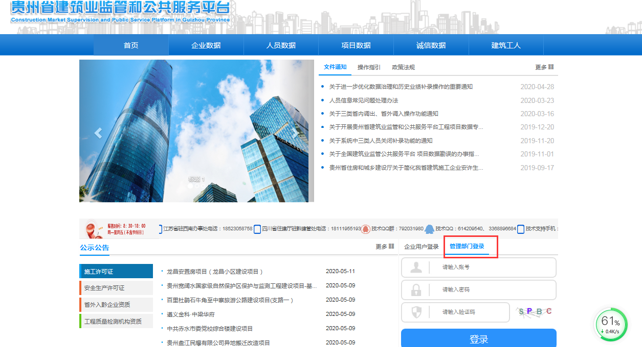
- 在建筑市场管理下，安全文明施工样板工地及优质质量结构工程模块。点开企业提交的申请，核实后进行审批。
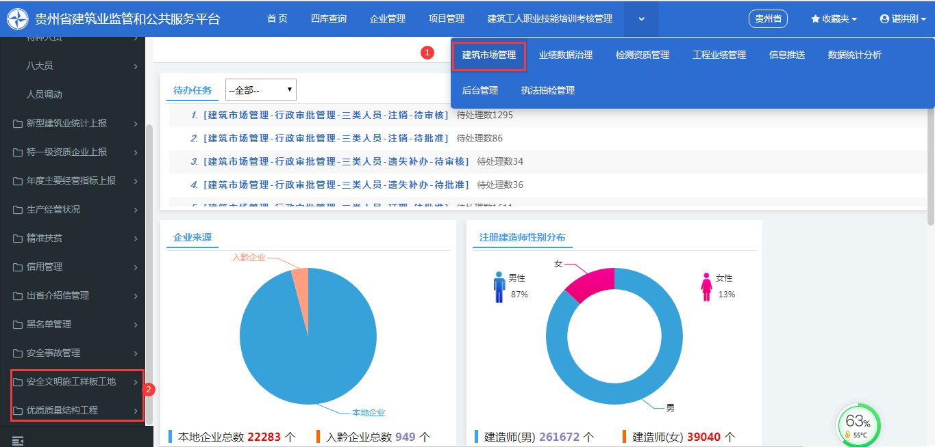
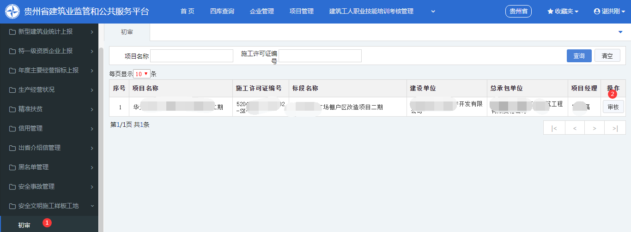
注意：市州在初审的时候是看不到专家人员和联络人员。
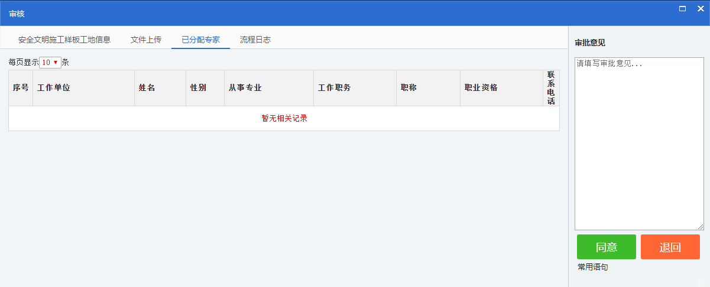
三、市州审批结束后，可查看项目申报的流程状况。

